|  |  |  |
| --- | --- | --- |
| http://www.tfzr.uns.ac.rs/Content/files/0/ZnakUniverziteta.bmp | **Univerzitet u Novom Sadu**  **Tehnički fakultet „Mihajlo Pupin“**  **Zrenjanin** | http://www.tfzr.uns.ac.rs/Content/files/0/Tehnicki_Fakultet_Mihajlo_pupin_Zrenjanin%281%29s.bmp |

**Desktop aplikacija za evidenciju rezultata sportskih merenja**

- seminarski rad -

**Predmet: Programski prevodioci**

|  |  |  |
| --- | --- | --- |
| Profesor: Prof. dr Ljubica Kazi  Asistent: MSc Vuk Amižić |  | Student: Dajana Pilipović  Broj indeksa: SI 11/20  Smer: Informacione tehnologije – softversko inženjerstvo |

**Zrenjanin, 2023. godina**

**SADRŽAJ**

1. UVOD 2

2. Korisničko uputstvo 3

3. Opis implementacije 14

3.1. Baza podataka 14

3.2. SqlDBUtils 15

3.3. KlasePodataka 16

3.4. KorisnickiInterfejs 17

4. Greške programski koda 18

4.1. Leksičke greške 18

4.2. Sintaksne greške 19

4.3. Semantičke greške 20

4.4. Run-time greške 21

4.5. Logičke greške 22

5. Formalna gramatika 23

5.1. Leksičke greške 23

5.2. Sintaksne greške 24

5.3. Semantičke greške 25

5.4. Run-time greške 26

6. Zaključak 28

7. LITERATURA 29

# UVOD

Seminarski rad je rađen u vidu desktop aplikacije za evidentiranje rezultata sportskih merenja. Rađen je u Microsoft Visual Studio-u, u vidu Windows Forms App, korišćenjem C# programskog jezika. Baza podataka je napravljena u Microsoft SQL Server Management Studio i sastoji se iz jedne tabele Sportista.

Rad sadrži tri C# projekta:

1. SQLDBUtils – rad sa bazom podataka
2. KlasePodataka – izvršava CRUD operacije
3. KorisnickiInterfejs – sadrži sve UI komponente

# Korisničko uputstvo

Aplikacija je namenjena za unos, izmenu, brisanje i pregled rezultata sportskih merenja koji se nalaze u tabeli sportista.

Funkcije koje aplikacija poseduje su:

1. Rad sa bazom podataka
2. Tabelarni prikaz podataka
3. Filtriranje na prema:
   1. imenu
   2. prezimenu
   3. polu
4. export prikazanih podataka u XML datoteku

Pokretanjem aplikacije pojavljuje se forma koja sadrzi text box-eve, combo box-eve, numericUpDown, label-e, tabelu i group box-eve.

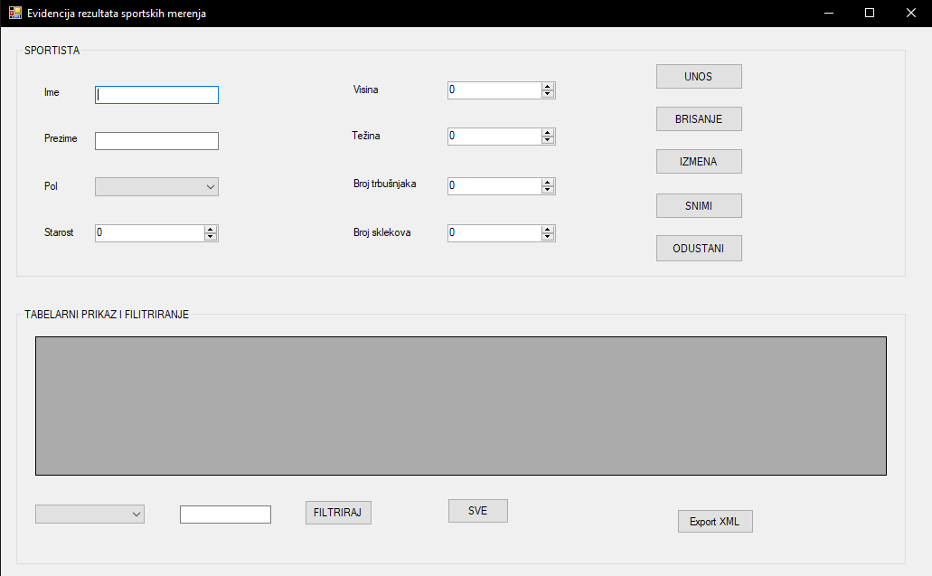

*Slika 1. Izgled korisničkog interfejsa*

U slučaju da nije selektovano sportsko merenje koje želimo da obrišemo dobija se poruka: „Niste izabrali sportsko merenje za brisanje!“.

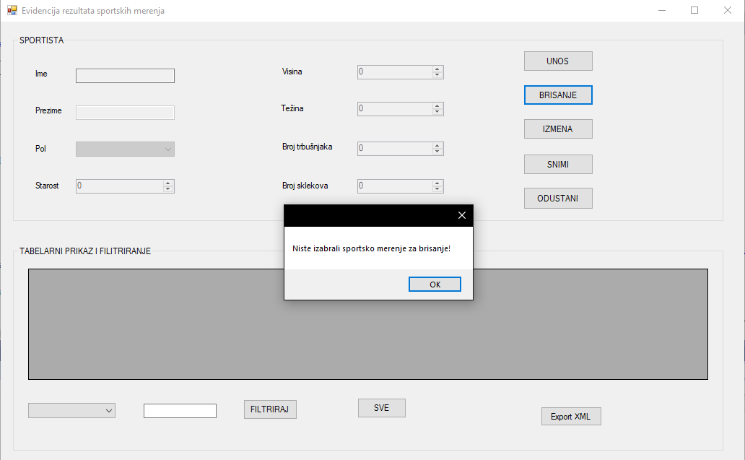

*Slika 2. Izgled greške kod brisanja*

U slučaju da nije selektovano sportsko merenje koje želimo da izmenimo dobija se poruka: „Nisu uneseni svi obavezni podaci!“.

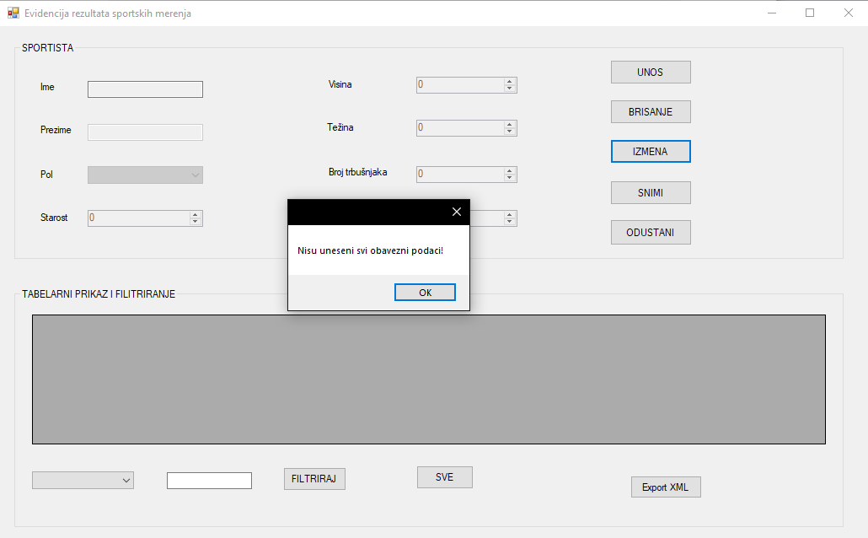

*Slika 3. Izgled greške kod izmene*

U slučaju da nisu uneti podaci za snimanje sportskog merenja, a da je pritisnuto dugme snimi dobija se poruka: „Nisu uneseni svi obavezni podaci!“.

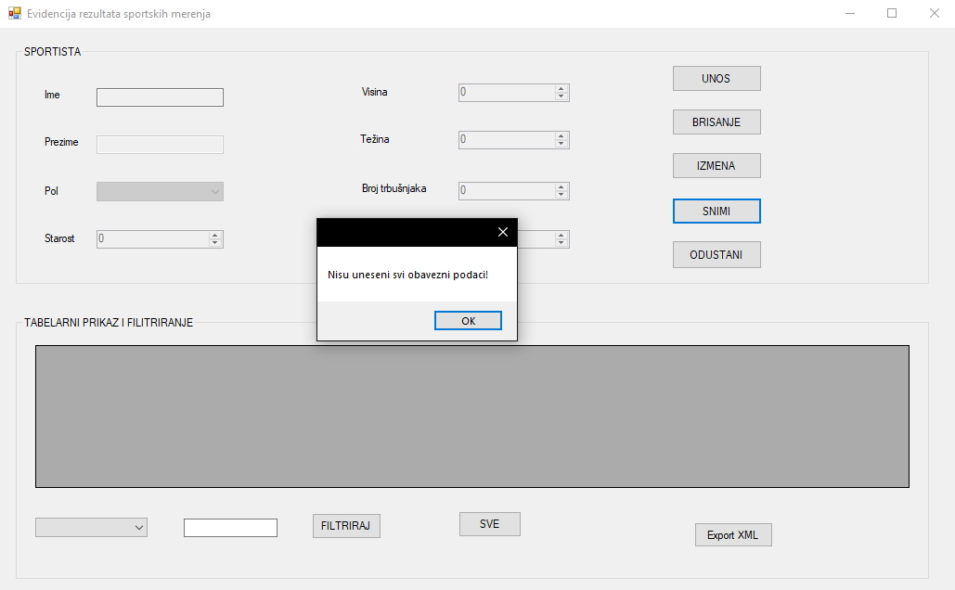

*Slika 4. Izgled greške kod snimanja*

Kada se pritisne dugme odustani, sva polja za unos unutar sportista group box-a su disable-ovana, što znači da se polja ne mogu puniti.

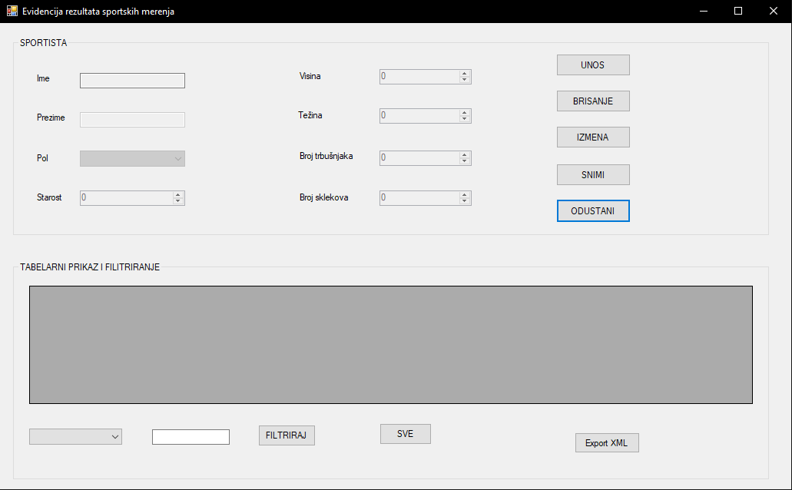

*Slika 5. Izgled forme posle pritiska dugmeta odusani*

Kada se pritisne dugme unos, sva polja za unos unutar sportista group box-a su enable-ovana, što znači da se polja mogu puniti i fokus se vraća na text box za unos imena.

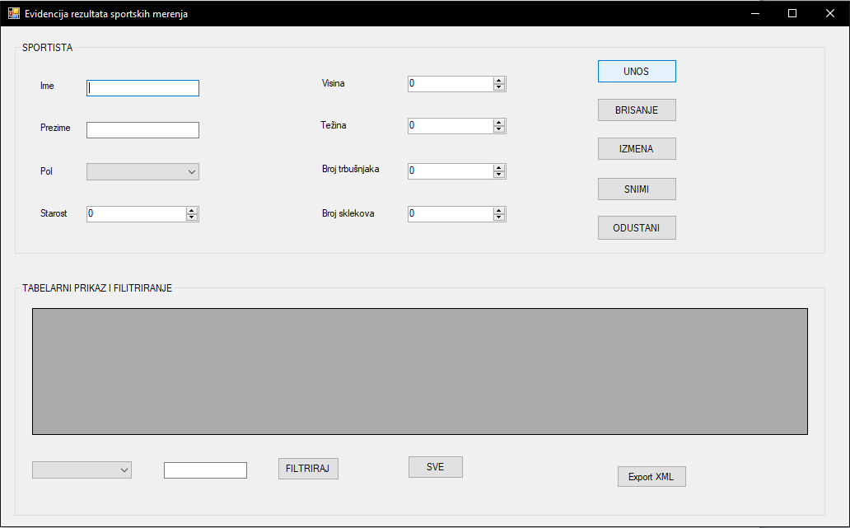

*Slika 6. Izgled forme posle pritiska dugmeta unos*

Popunjavanjem svih polja i pritiskom na dugme snimi se podaci ubacuju u bazu podataka, sa tim i u tabeli. Nakon uspešnog unosa dobija se poruka: “Uspesno snimljeno!”, u slučaju da nije uspešno snimljeno podaci se ne unose u bazu i dobija se poruka: “Nije uspesno snimljeno!”.

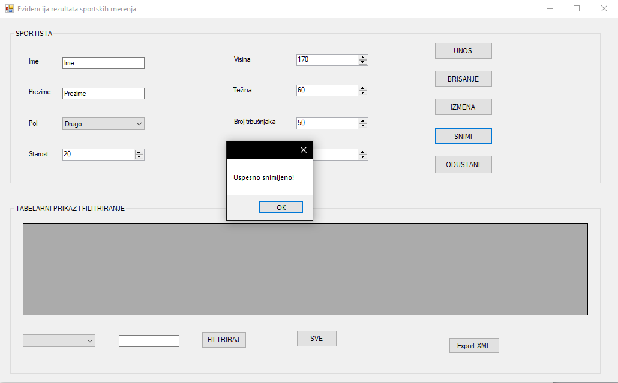

*Slika 7. Izgled forme posle uspešnog unosa podataka*

Za izmenu podataka potrebno je selektovati iz tabele red ili polje sportskog merenja koje želimo da izmenimo, nakon promene podataka pritiska se dugme izmena, tada se menjaju podaci u bazi i tabeli (ponovnim klikom na sve može se uočiti izmena) i dobija se poruka “Uspesno izmenjeno! ”, u slučaju da nije uspešno izmenjeno podaci se ne menjaju u bazu i dobija se poruka: “Nije uspesno izmenjeno!”

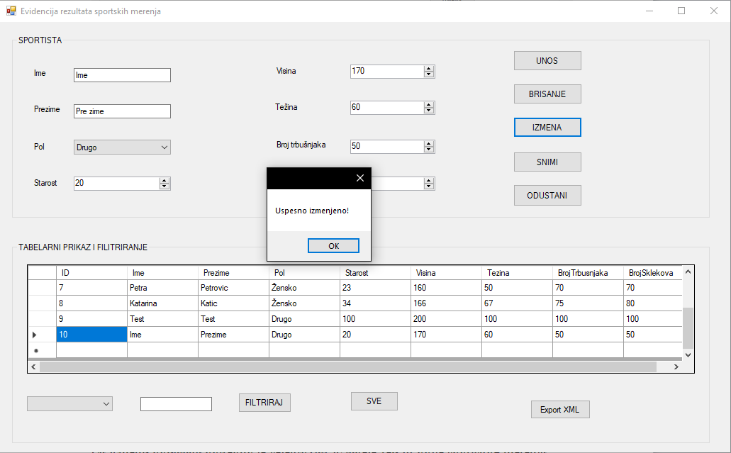

*Slika 8. Izgled forme posle uspešne izmene podataka*

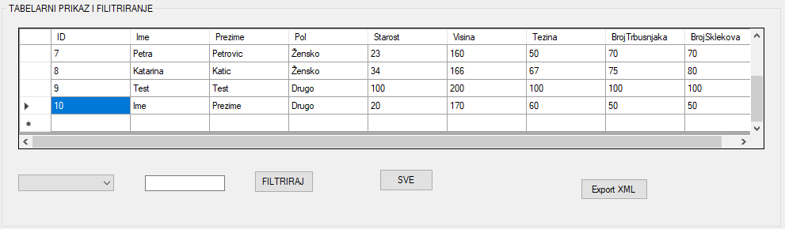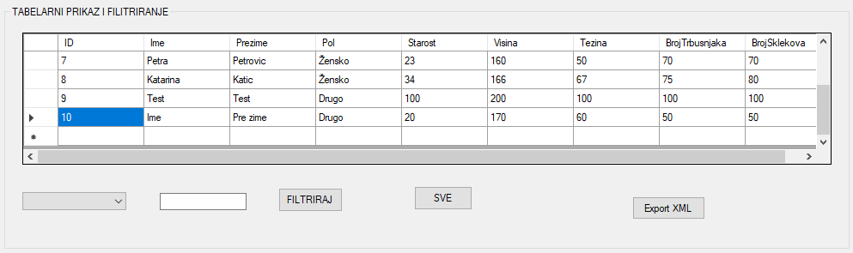

*Slika 9. Izgled tabele pre i posle uspešne izmene podataka*

Za brisanje podataka potrebno je selektovati iz tabele red ili polje sportskog merenja koje želimo da izbrišemo, nakon selektovanja podataka pritiska se dugme brisanje, nakon toga podaci se brišu iz baze i tabele (ponovnim klikom na sve može se uočiti izmena) i dobija se poruka “Uspesno obrisano!”, u slučaju da nije uspešno obrisano podaci se ne brišu iz baze i dobija se poruka: “Nije uspesno obrisano!”

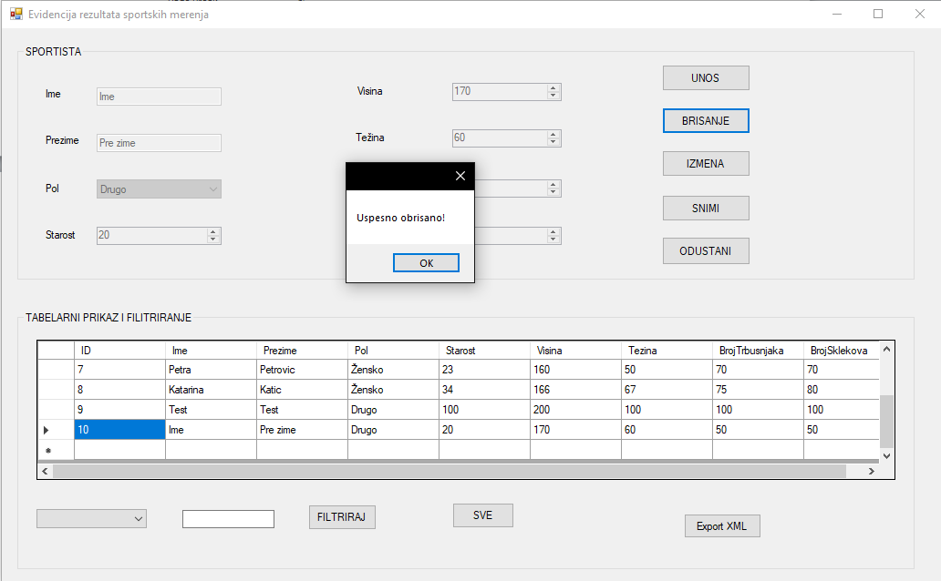

*Slika 10. Izgled forme posle uspešnog brisanja podataka*

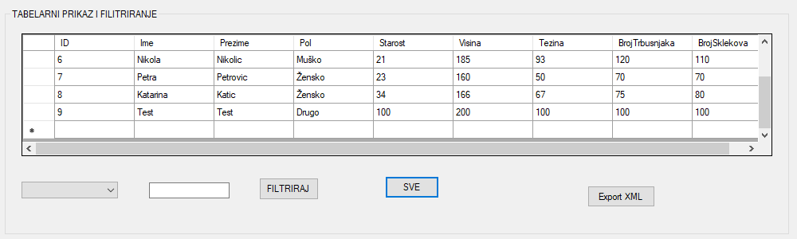

*Slika 11. Izgled tabele posle uspešnog brisanja podataka*

Prikaz svih sportskih merenja unutar tabele se postiže pritiskom na dugme sve, gde se redovi i polja tabele pune podacima iz baze.

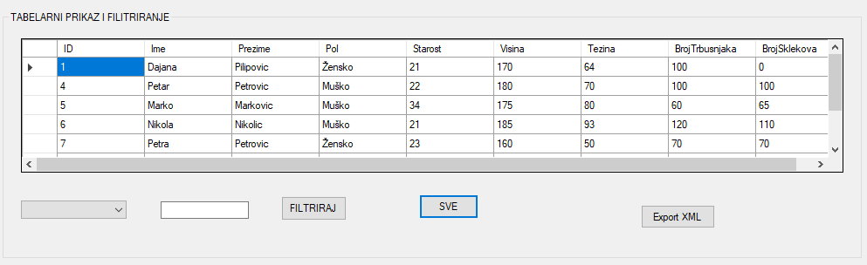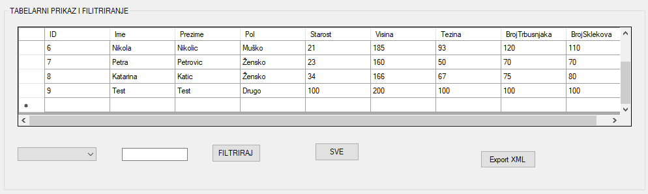

*Slika 12. Izgled tabele posle pritiska na dugme sve*

Filtriranje:

* Prema imenu:

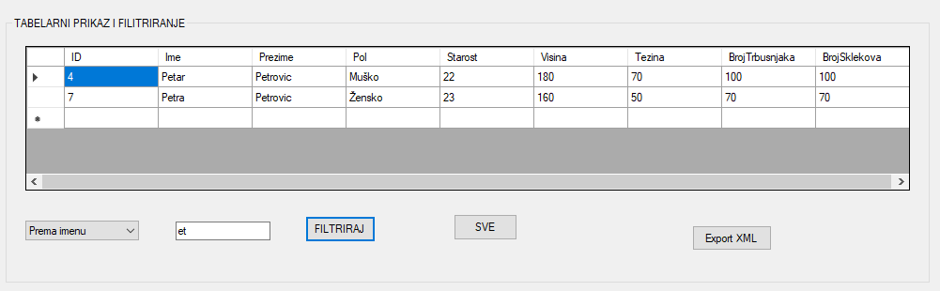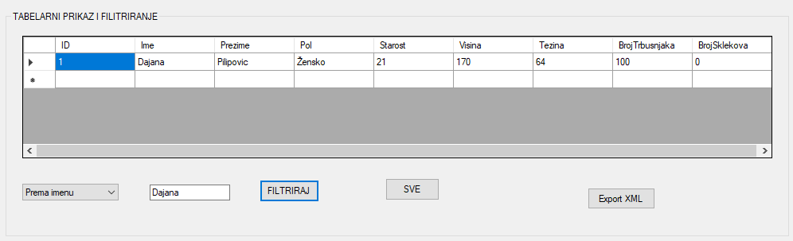

*Slika 13. Izgled tabele posle filtriranja prema imenu*

* Prema Prezimenu:

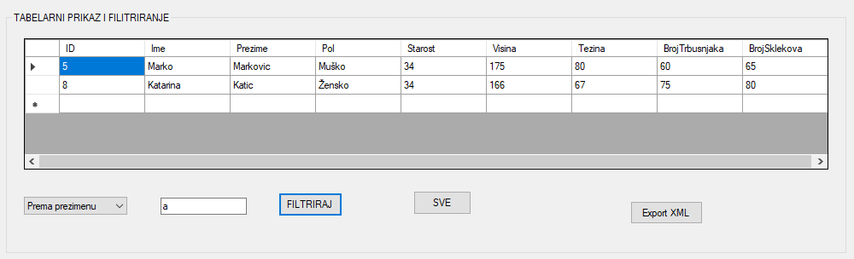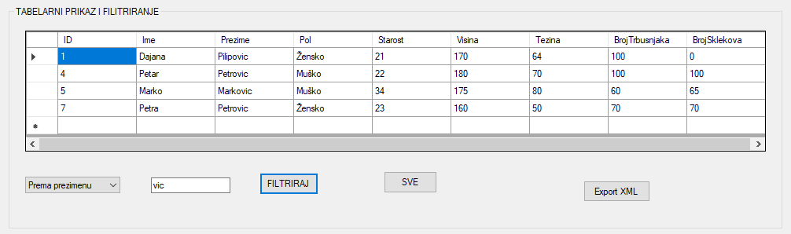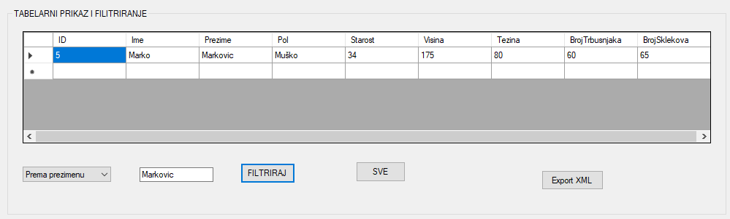

*Slika 14. Izgled tabele posle filtriranja prema prezimenu*

* Prema polu:

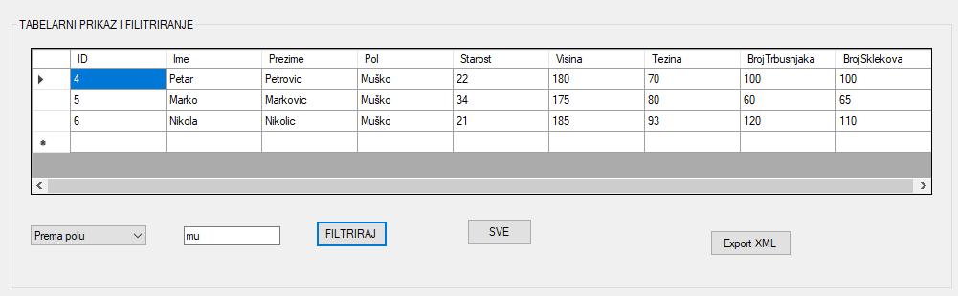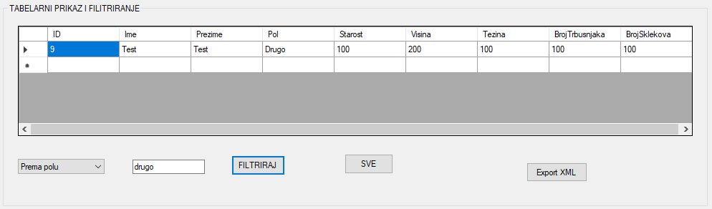

*Slika 15. Izgled tabele posle filtriranja prema polu*

Posle pritiska na dugme Export XML generiše se XML fajl unutar direktorijuma u kojem se izvršava aplikacija tj. u kom se nalazi exe fajl, taj xml fajl se naziva “eksport.XML”, on sadrži podatke iz baze u xml obliku. Nakon eksporta dobija se poruka: “Uspesno realizovan eksport podataka!”.

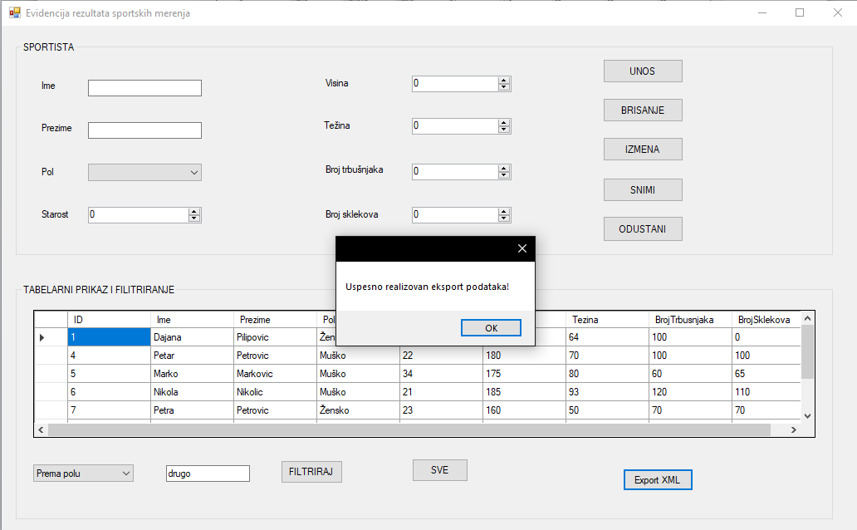

*Slika 16. Izgled forme posle uspešnog eksporta podataka*

|  |
| --- |
| <?xml version="1.0" standalone="true"?>  <NewDataSet>  <Sportista>  <ID>1</ID>  <Ime>Dajana</Ime>  <Prezime>Pilipovic</Prezime>  <Pol>Žensko</Pol>  <Starost>21</Starost>  <Visina>170</Visina>  <Tezina>64</Tezina>  <BrojTrbusnjaka>100</BrojTrbusnjaka>  <BrojSklekova>0</BrojSklekova>  </Sportista>  <Sportista>  <ID>4</ID>  <Ime>Petar</Ime>  <Prezime>Petrovic</Prezime>  <Pol>Muško</Pol>  <Starost>22</Starost>  <Visina>180</Visina>  <Tezina>70</Tezina>  <BrojTrbusnjaka>100</BrojTrbusnjaka>  <BrojSklekova>100</BrojSklekova>  </Sportista>  <Sportista>  <ID>5</ID>  <Ime>Marko</Ime>  <Prezime>Markovic</Prezime>  <Pol>Muško</Pol>  <Starost>34</Starost>  <Visina>175</Visina>  <Tezina>80</Tezina>  <BrojTrbusnjaka>60</BrojTrbusnjaka>  <BrojSklekova>65</BrojSklekova>  </Sportista>  <Sportista>  <ID>6</ID>  <Ime>Nikola</Ime>  <Prezime>Nikolic</Prezime>  <Pol>Muško</Pol>  <Starost>21</Starost>  <Visina>185</Visina>  <Tezina>93</Tezina>  <BrojTrbusnjaka>120</BrojTrbusnjaka>  <BrojSklekova>110</BrojSklekova>  </Sportista>  <Sportista>  <ID>7</ID>  <Ime>Petra</Ime>  <Prezime>Petrovic</Prezime>  <Pol>Žensko</Pol>  <Starost>23</Starost>  <Visina>160</Visina>  <Tezina>50</Tezina>  <BrojTrbusnjaka>70</BrojTrbusnjaka>  <BrojSklekova>70</BrojSklekova>  </Sportista>  <Sportista>  <ID>8</ID>  <Ime>Katarina</Ime>  <Prezime>Katic</Prezime>  <Pol>Žensko</Pol>  <Starost>34</Starost>  <Visina>166</Visina>  <Tezina>67</Tezina>  <BrojTrbusnjaka>75</BrojTrbusnjaka>  <BrojSklekova>80</BrojSklekova>  </Sportista>  <Sportista>  <ID>9</ID>  <Ime>Test</Ime>  <Prezime>Test</Prezime>  <Pol>Drugo</Pol>  <Starost>100</Starost>  <Visina>200</Visina>  <Tezina>100</Tezina>  <BrojTrbusnjaka>100</BrojTrbusnjaka>  <BrojSklekova>100</BrojSklekova>  </Sportista>  </NewDataSet> |

*Tabela 1. eksport.xml*

# Opis implementacije

# Baza podataka

|  |
| --- |
| USE [master]  GO  CREATE DATABASE [EvidencijaRezultataSportskihMerenja]  GO  USE [EvidencijaRezultataSportskihMerenja]  GO  CREATE TABLE [dbo].[Sportista]  (  [ID] [int] identity(1, 1) primary key,  [Ime] [nvarchar](30) NOT NULL,  [Prezime] [nvarchar](50) NOT NULL,  [Pol] [nvarchar](10) NOT NULL,  [Starost] [int] NULL,  [Visina] [int] NOT NULL,  [Tezina] [int] NOT NULL,  [BrojTrbusnjaka] [int] NOT NULL,  [BrojSklekova] [int] NOT NULL  ) |

*Tabela 2. Kod baze podataka*

# SqlDBUtils

SQLDBUtils je biblioteka koja u sebi sadrži dve klase:

* SQLKonekcija.cs
* SQLTabela.cs

Klasa SQLKonekcija.cs se koristi za upravljanje SQL konekcijom sa bazom podataka. Ona sadrži atribute bKonekcija, bPutanjaBaze, bNazivDBMSInsance i bStringKonekcije i dva konstruktora. Sadrži metodu za vraćanje stringa konekcije, kao i metode za otvaranje, vraćanje i zatvaranje konekcije.

Klasa clsSqlTabela se koristi za interakciju sa bazom podataka. Poseduje sledeće atribute: pNazivTabele, pKonekcija, pAdapter, i pDataSet. Takođe, ima property NazivTabele koji omogućava pristup i promenu vrednosti atributa pNazivTabele. Klasa ima tri konstruktora za inicijalizaciju. Privatne metode uključuju KreirajAdapter za kreiranje adaptera za SQL upite, KreirajDataset za kreiranje DataSet objekta, KreirajDataTable za kreiranje DataTable objekta iz DataSet-a, i ZatvoriAdapterDataset za oslobađanje resursa adaptera i DataSet-a. Javne metode uključuju DajPodatke koja izvršava SELECT upit i vraća podatke iz tabele u obliku DataSet-a, DajBrojSlogova koja vraća broj redova u DataSet-u, i IzvrsiAzuriranje koja izvršava SQL upit za ažuriranje podataka u tabeli. Takođe postoji preklapajuća verzija IzvrsiAzuriranje koja omogućava izvršavanje više SQL upita u transakciji, što je korisno za izvršavanje više operacija nad bazom podataka u jednom paketu.

Biblioteka se build-uje korišćenjem opcije Build što kreira dll fajl ove biblioteke, koji omogućava njeno uključivanje i korišćenje u drugim projektima. Nakon toga se kreira druga biblioteka KlasaPodataka u koju je prvo potrebno uključiti biblioteku koja je upravo izgrađena. To se postiže desnim klikom na Reference i biranjem opcije Add Reference. Tu se bira opcija Browse i nalazi prethodno sačuvan dll fajl i zatim se potvrđuje DBUtilsLib.dll.

# KlasePodataka

Biblioteku KlasaPodataka je potrebno prilagoditi bazi podataka i izvršava CRUD operacije. Ona sadrži tri klase:

* clsSportistaDB.cs:

Ova klasa služi za pristup i manipulaciju podacima u bazi podataka. Ona ima privatni atribut pStringKonekcije, koji predstavlja string za konekciju ka bazi podataka.

Ova klasa služi za pristup i manipulaciju podacima u bazi podataka. Ona ima privatni atribut pStringKonekcije, koji predstavlja string za konekciju ka bazi podataka.

Konstruktor clsSportistaDB uzima string za konekciju kao argument i postavlja ga kao vrednost atributa pStringKonekcije.

Javna metoda SnimiPodatke uzima objekat tipa clsSportista kao argument i vrši unos novih podataka o sportisti u bazu podataka. Ova metoda preuzima vrednosti atributa sportiste iz korisničkog interfejsa, kreira SQL upit za unos podataka u tabelu "Sportista" i izvršava taj upit pomoću objekta klase clsSqlTabela. Nakon uspešnog unosa podataka, vraća vrednost 1, inače vraća 0.

Slične metode ObrisiPodatke i IzmeniPodatke služe za brisanje i izmenu podataka o sportisti u bazi, uzimajući ID sportiste kao ključ.

Metode UcitajSve, UcitajFiltriranoIme, UcitajFiltriranoPrezime i UcitajFiltriranoPol koriste se za dohvatanje podataka iz tabele "Sportista" iz baze podataka. Metode kreiraju SQL upite za odabir podataka i koriste objekat klase clsSqlTabela za izvršavanje upita i dobijanje rezultata u obliku DataTable objekta.

* clsListaSportista.cs:

Ova klasa opisuje listu sportista (List<clsSportista>) i pruža osnovne funkcionalnosti za dodavanje, brisanje i izmenu sportista u listi.

Privatni atribut pListaSportista predstavlja listu sportista.

Property ListaSportista omogućava pristup i manipulaciju listom sportista.

Konstruktor clsListaSportista inicijalizuje praznu listu sportista kroz atribut pListaSportista.

Javne metode DodajNoviElement, ObrisiElement i ObrisiElementNaPoziciji koriste se za dodavanje, brisanje i izmenu sportista u listi.

* clsSportista.cs:

Ova klasa opisuje sportskogista i njegove atribute kao što su ID, ime, prezime, pol, starost, visina, težina, broj trbušnjaka i broj sklekova.

Privatni atributi predstavljaju osnovne karakteristike sportiste.

Public property-evi omogućavaju pristup i izmenu vrednosti atributa.

Konstruktor clsSportista inicijalizuje sve atribute na podrazumevane vrednosti.

# KorisnickiInterfejs

Korisnički interfejs koristi biblioteku KlasePodataka.

Korisnički interfejs sadrži:

* Formu – frmEvidencijaRezultataSportskihMerenja
* Parametri.cs
* Program.cs

U korisničkom interfejsu povezuju se elementi forme sa metodama iz KlasePodataka.

# Greške programski koda

Greške se dele u pet grupa.

Podela grešaka:

* Sintaksne greške
* Semantičke greške
* Leksičke greške
* Logičke greške
* Runtime greške

# Leksičke greške

Primer leksičke greške u kodu:

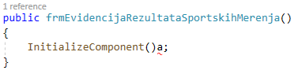

*Slika 17. Izgled leksičke greške u kodu*

Poruka editora i kompajlera:

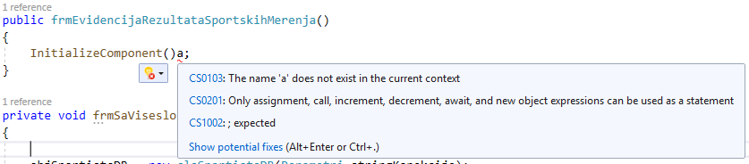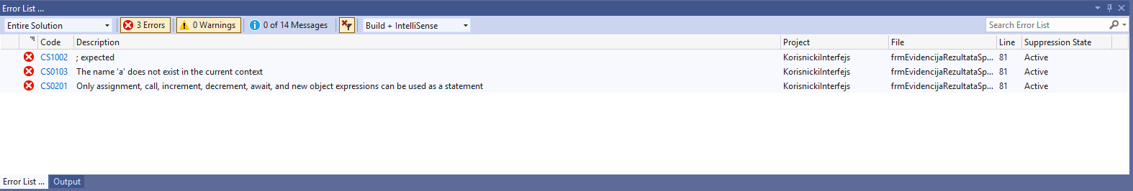

*Slika 18. Izgled leksičke greške u editoru i kompajleru*

Ispravan kod:

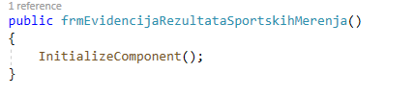

*Slika 19. Izgled ispravnog koda*

# Sintaksne greške

Primer sintaksne greške u kodu:

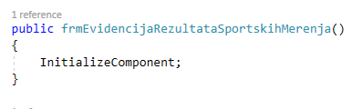

*Slika 20. Izgled sintaksne greške u kodu*

Poruka editora i kompajlera:

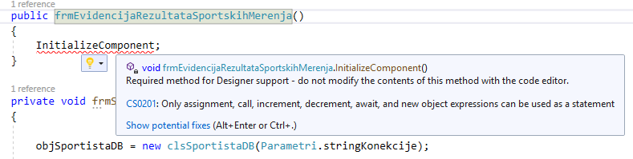

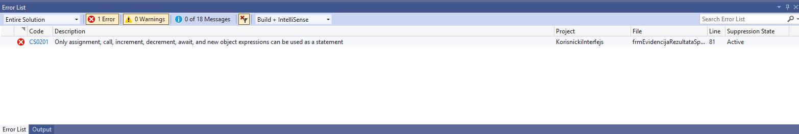

*Slika 21. Izgled sintaksne greške u editoru i kompajleru*

Ispravan kod:



*Slika 22. Izgled ispravnog koda*

# Semantičke greške

Primer semantičke greške u kodu:



*Slika 23. Izgled semantičke greške u kodu*

Poruka editora i kompajlera:

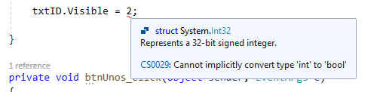

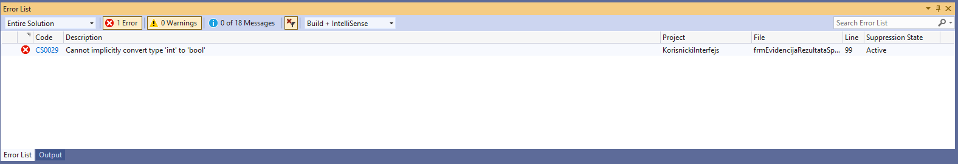

*Slika 24. Izgled semantičke greške u editoru i kompajleru*

Ispravan kod:



*Slika 25. Izgled ispravnog koda*

# Run-time greške

Primer run-time greške u kodu:



*Slika 26. Izgled run-time greške u kodu*

Izgled nakon pokušaja učitavanja svih podataka:

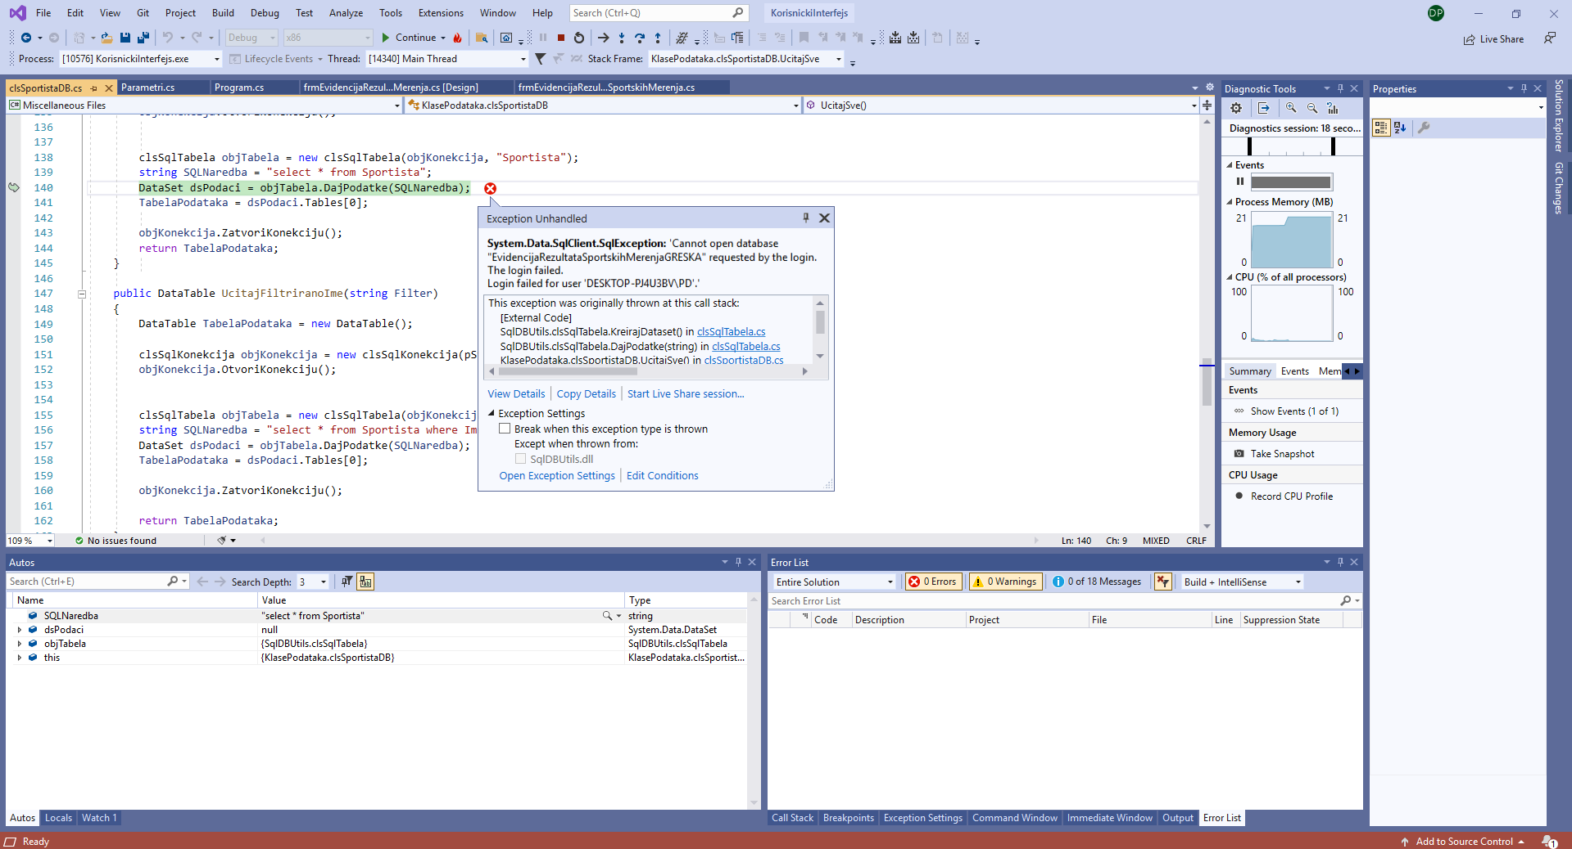

*Slika 27. Izgled run-time greške*

Ispravan kod:



*Slika 28. Izgled ispravnog koda*

# Logičke greške

Primer logičke greške u kodu:

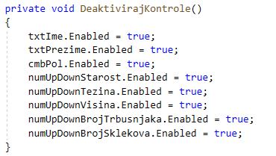

*Slika 29. Izgled logičke greške u kodu*

Ispravan kod:

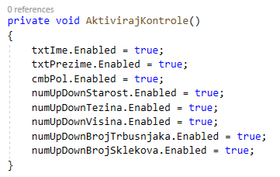

*Slika 30. Izgled ispravnog koda*

# Formalna gramatika

# Leksičke greške

Naredba:

InitializeComponent()a;

Ispravljena:

InitializeComponent();

|  |
| --- |
| Startni simbol  <naredba_za_inicijalizaciju>  Terminali  "(", ")", ";"  Varijable  <naredba_za_inicijalizaciju>,<poziv_metode>,<simbol_kraja_naredbe>,<ime_metode>,<pocetak_metode>,<kraj_metode>, <identifikator>, <slovo>, <broj>  Pravila  <naredba_za_inicijalizaciju>=<poziv_metode><simbol_kraja_naredbe>;  <poziv_metode>=<ime_metode><pocetak_metode><kraj_metode>;  <ime_metode>=<identifikator>;  <identifikator>={<slovo>}|{<broj>};  <slovo>="a"|"b"|"c"|...;  <broj>="0"|"1"|"2"|...;  <pocetak_metode>="(";  <kraj_metode>=")";  <simbol_kraja_naredbe>=";"; |

*Tabela 3. Formalna gramatika*

# Sintaksne greške

Naredba:

InitializeComponent;

Ispravljena:

InitializeComponent();

|  |
| --- |
| Startni simbol  <naredba_za_inicijalizaciju>  Terminali  "(", ")", ";"  Varijable  <naredba_za_inicijalizaciju>,<poziv_metode>,<simbol_kraja_naredbe>,<ime_metode>,<pocetak_metode>,<kraj_metode>, <identifikator>, <slovo>, <broj>  Pravila  <naredba_za_inicijalizaciju>=<poziv_metode><simbol_kraja_naredbe>;  <poziv_metode>=<ime_metode><pocetak_metode><kraj_metode>;  <ime_metode>=<identifikator>;  <identifikator>={<slovo>}|{<broj>};  <slovo>="a"|"b"|"c"|...;  <broj>="0"|"1"|"2"|...;  <pocetak_metode>="(";  <kraj_metode>=")";  <simbol_kraja_naredbe>=";"; |

*Tabela 4. Formalna gramatika*

# Semantičke greške

Naredba:

txtID.Visible = 2;

Ispravljena:

txtID.Visible = false;

|  |
| --- |
| Startni simbol  <naredba_dodele_vrednosti>  Terminali  ".", "=", ";"  Varijable  <naredba_dodele_vrednosti>, <levo_izraza>, <desno_izraza>, <simbol_kraja_naredbe>, <simbol_dodele>, <svojstvo>, <vrednost>  Pravila  <naredba_dodele_vrednosti> = <levo_izraza> <simbol_dodele> <desno_izraza> <simbol_kraja_naredbe>  <levo_izraza> = <svojstvo> "." <svojstvo>  <desno_izraza> = <vrednost>  <vrednost> = "false" | "true" | <broj> | <niska>  <svojstvo> = "txtID" | "Visible"  <simbol_dodele> = "="  <simbol_kraja_naredbe> = ";" |

*Tabela 5. Formalna gramatika*

# Run-time greške

Naredba:

public static string stringKonekcije = @"Data Source=DESKTOP-PJ4U3BV\SQLEXPRESS; Initial Catalog=EvidencijaRezultataSportskihMerenjaGRESKA; Integrated Security=True;";

Ispravljena:

public static string stringKonekcije = @"Data Source=DESKTOP-PJ4U3BV\SQLEXPRESS; Initial Catalog=EvidencijaRezultataSportskihMerenja; Integrated Security=True;";

|  |
| --- |
| Startni simbol:  <naredba>  Terminali:  "=", "new", "\"", "(", ")", ",", ";"  Varijable:  <naredba_dodele_vrednosti>, <naziv_promenljive>, <dodela_vrednosti>, <simbol_kraja_naredbe>, <simbol_dodele_vrednosti>, <kljucna_rec_new>, <razmak>, <poziv_konstruktora>, <ime_klase>, <lista_argumenata>, <otvorena_zagrada>, <navodnici>, <string_konstanta>, <zarez>, <druga_string_konstanta>, <zatvorena_zagrada>, <identifikator>, <slovo>, <broj>  Pravila:  <naredba_dodele_vrednosti> = <naziv_promenljive> <dodela_vrednosti> <simbol_kraja_naredbe>;  <dodela_vrednosti> = <simbol_dodele_vrednosti> <kljucna_rec_new> <razmak> <poziv_konstruktora>;  <poziv_konstruktora> = <ime_klase> <lista_argumenata>;  <lista_argumenata> = <otvorena_zagrada> <navodnici> <string_konstanta> <navodnici> <zarez> <navodnici> <druga_string_konstanta> <navodnici> <zatvorena_zagrada>;  <naziv_promenljive> = <identifikator>;  <identifikator> = {<slovo>} | {<broj>} | {"\\"} | {"_"} | {"-"};  <slovo> = "a" | "b" | "c" | ...;  <broj> = "0" | "1" | "2" | ...;  <simbol_dodele_vrednosti> = "=";  <kljucna_rec_new> = "new";  <razmak> = " ";  <ime_klase> = <identifikator>  <otvorena_zagrada> = "(";  <navodnici> = "\"";  <string_konstanta> = <identifikator>;  <zarez> = ",";  <druga_string_konstanta> = <identifikator>;  <zatvorena_zagrada> = ")";  <simbol_kraja_naredbe> = ";"; |

*Tabela 6. Formalna gramatika*

# Zaključak

U ovom seminarskom radu je kreirana aplikacija koja sadrži sve potrebne mogućnosti za evidenciju sportskih merenja. U radu su napravljene dve biblioteke i jedan korisnički interfejs koji ih koristi, a projekat je takođe povezan sa bazom podataka. Kroz rad se prave namerne greške kako bi se uočilo kako se editor, kompajler i program ponašaju u slučaju kada su napravljene takve greške, pokazuju se i načini otklanjanja greški.

# LITERATURA

1. <http://www.tfzr.uns.ac.rs/Predmet/programski-prevodioci>
2. <http://www.tfzr.uns.ac.rs/Content/files/0/PP_sk2022_23_zbirka_zadataka.pdf>
3. https://learn.microsoft.com/en-us/dotnet/csharp/language-reference/compiler-messages